附件3

电动气压止血仪注册技术审查指导原则

本指导原则旨在指导注册申请人对电动气压止血仪注册申报资料的准备及撰写，同时也为技术审评部门审评注册申报资料提供参考。

本指导原则是对电动气压止血仪的一般要求，申请人应依据产品的具体特性确定其中内容是否适用，若不适用，需具体阐述理由及相应的科学依据，并依据产品的具体特性对注册申报资料的内容进行充实和细化。

本指导原则是供申请人和审查人员使用的指导文件，不涉及注册审批等行政事项，亦不作为法规强制执行，如有能够满足法规要求的其他方法，也可以采用，但应提供详细的研究资料和验证资料。应在遵循相关法规的前提下使用本指导原则。

本指导原则是在现行法规、标准体系及当前认知水平下制定的，随着法规、标准体系的不断完善和科学技术的不断发展，本指导原则相关内容也将适时进行调整。

一、适用范围

本指导原则范围适用于四肢手术中，电动气压压迫阻断止血类设备。根据《医疗器械分类目录》（原国家食品药品监督管理总局公告2017年第104号），申报产品的管理类别为二类，产品分类编码为14-04-01。

本指导原则不包含专用于股动脉止血的止血类设备，也不包括无源手动充气止血设备，上述产品可参考本指导原则的适用内容。

二、技术审查要点

（一）产品名称的要求

产品的名称应符合《医疗器械通用名称命名规则》（国家食品药品监督管理总局令第19号令）、《医疗器械分类目录》、相关法规、规范性文件的要求。产品名称应以体现产品的工作原理、技术结构特征、功能属性为基本准则，例如：电动气压止血仪、电动气压止血带。

（二）产品的结构和组成

电动气压止血仪产品一般由主机和气压止血带组成。主机一般由开关电源、控制电路、显示器、压力传感器、微型气泵、充放气电磁阀、软管连接座、内部可充电电源、外壳和其它相关选配件等组成。气压止血带作为耗材配套使用。若产品选配件中包含移动式支架，应在结构组成中明确。

申报产品的结构框图，相关示例可参见图1。

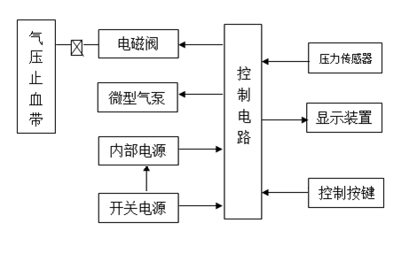

图1. 电动气压止血仪的结构框图申报产品的主机组装示意图，相关示例可参见图2、图3。

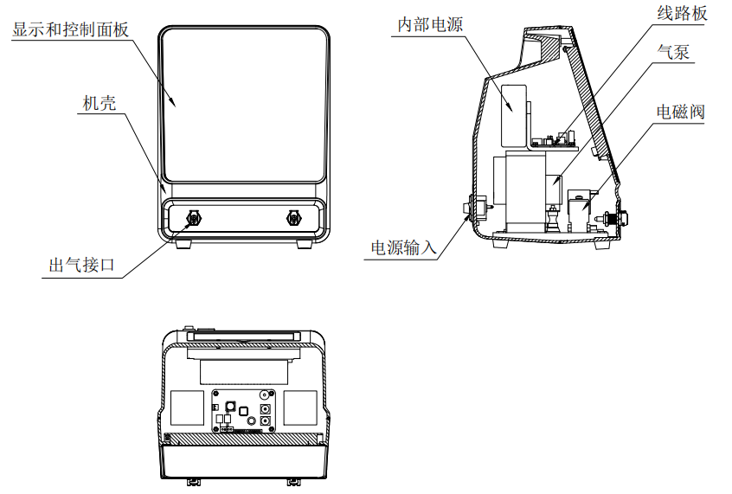

图2. 电动气压止血仪主机部分的组装示意图

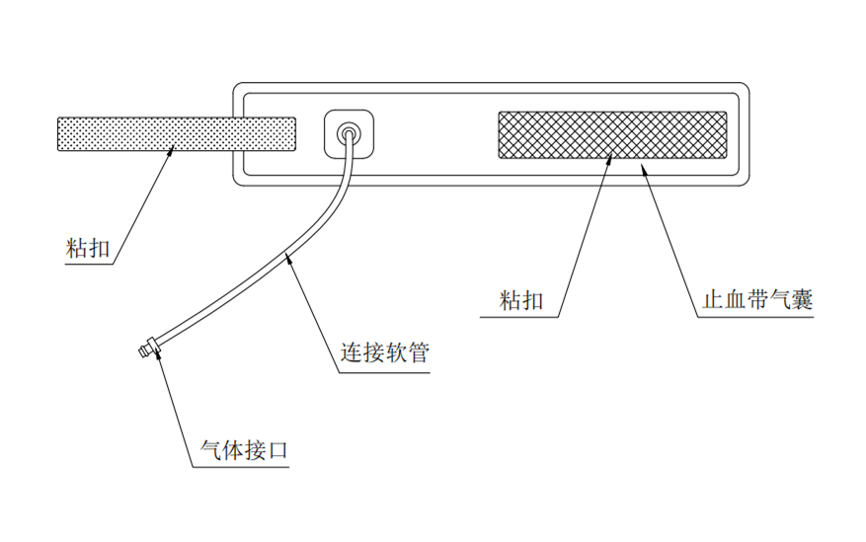

图3. 气压止血带的工程示意图

（三）产品工作原理

气泵输出气体压力，经充气电磁阀及软管连接座，将气压能量传输给气压止血带。气压止血带充气后，对人体四肢肢体产生一定的气体压力，从而阻滞四肢血液流动。

压力传感器应监测供给气压止血带的气压数值，并通过控制电路及充放气电磁阀，实现压力的精确控制和工作气压的稳定作用。工作原理如图4所示。

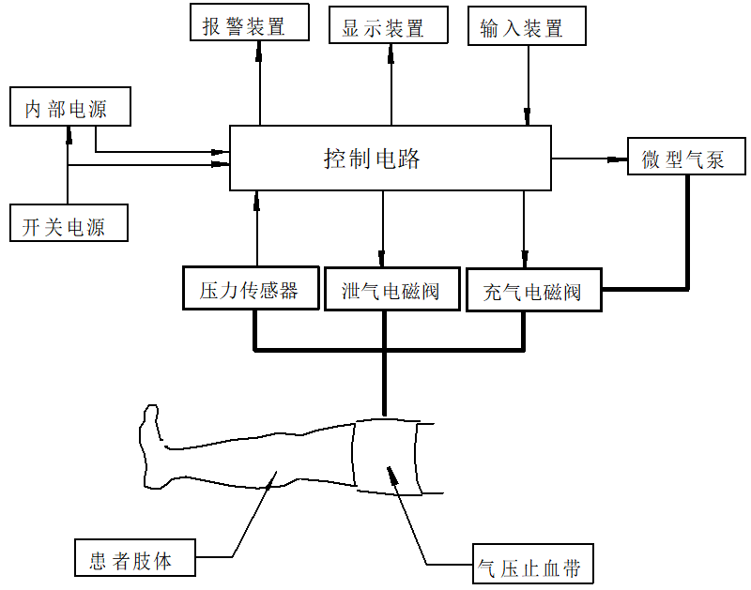

图4. 电动气压止血仪的工作原理示意图

（四）注册单元划分的原则和实例

工作原理相同，结构组成、性能指标和适用范围符合以上描述的电动气压止血仪产品，原则上可作为同一注册单元。产品技术结构、性能指标、功能、适用场景差异较大的，应划分为不同的注册单元，例如：便携式和非便携式。

（五）产品适用的相关标准

表1产品适用的相关标准

| **标准编号** | **标准名称** |
| --- | --- |
| GB/T 191-2008 | 包装储运图示标志 |
| GB 9706.1-2007 | 医用电气设备 第1部分：安全通用要求 |
| YY 0505-2012 | 医用电气设备 第1-2部分：安全通用要求 并列标准：电磁兼容-要求和试验 |
| GB/T 14710-2009 | 医用电器设备环境要求及试验方法 |
| GB/T 16886.1-2011 | 医疗器械生物学评价 第1部分:风险管理过程中的评价与试验 |
| GB/T 16886.5-2017 | 医疗器械生物学评价 第5部分：体外细胞毒性试验》 |
| GB/T 16886.10-2017 | 医疗器械生物学评价 第10部分：刺激与迟发型超敏反应试验 |
| YY 0709-2009 | 医用电气设备 第1-8部分：安全通用要求 并列标准：通用要求，医用电气设备和医用电气系统中报警系统的测试和指南 |
| YY 0466.1-2016 | 医疗器械用于医疗器械标签、标记和提供信息的符号 第1部分：通用要求 |
| YY/T 0316-2016 | 医疗器械风险管理对医疗器械的应用 |

上述标准包括了产品研究资料、产品技术要求中经常涉及到的标准。根据申报产品的特点，某些申请人还可能会引用一些行业外的标准和一些较为特殊的标准。

产品适用及引用标准的审查可以分两步来进行。首先对引用标准的齐全性和适宜性进行审查，即制定产品技术要求时是否引用了与产品相关的国家标准、行业标准，以及引用是否准确。应注意标准编号、标准名称是否完整规范，年代号是否有效。其次应审查引用标准的采纳情况，即引用标准的条款要求，是否在产品技术要求中进行了实质性的条款引用。此类引用通常采用两种方式，文字表述繁多、内容复杂的条款应直接引用标准及条款号，较为简单的也可直接引述具体要求。

产品技术要求的性能指标等要求，应执行最新版本的国家标准、行业标准。

（六）产品的适用范围/预期用途/禁忌症

产品适用范围应与申报产品的产品功能保持一致。

电动气压止血仪的适用范围一般可限定为：

适用范围：产品用于患者四肢外科手术中暂时阻断肢体血流，为手术提供一个无血的手术视野。

禁忌症如下：动脉血栓形成、血栓闭塞性脉管炎、肺栓塞、明显的周围血管病；高血压、糖尿病并发严重血管疾病者慎用。

适用人群：适用于成人、儿童。若适用于儿童，应提供相应的支持性资料，包括匹配的止血带尺寸、止血压力考量等。

（七）产品的主要风险

产品风险管理报告应符合《医疗器械风险管理对医疗器械的应用》（YY/T 0316-2016）的有关要求，判断与产品有关的危险（源）估计和评价相关风险，控制相关风险并监视风险控制的有效性。

1．危险（源）估计和评价

（1）与产品有关的安全性特征判断可参考YY/T 0316-2016的附录C；

（2）危险（源）、可预见的事件序列和危险情况可参考YY/T 0316-2016附录E、I；

（3）风险控制的方案与实施、综合剩余风险的可接受性评价及生产和生产后监视相关方法可参考YY/T 0316-2016附录F、G、J。

（4）风险可接收准则，降低风险的措施及采取措施后风险的可接受程度，是否有新的风险产生。

2．产品的危险（源）示例

（1）能量危险（源）

电磁能：可能共同使用的设备（高频电刀、移动电话、摄像机等）对电动气压止血仪的电磁干扰，静电放电对电动气压止血仪产生干扰，电动气压止血仪产生的电磁场对可能共同使用的设备的影响等。

漏电流：可触及金属部分、外壳、应用部分与带电部分隔离/保护不够，漏电流超出允许值，导致人体感觉不适。

压力：过度或不适当的压力设置，会造成使用者的安全隐患，如表皮和肌肉细胞及血管受损。

坠落：便携式电动气压止血仪坠落，导致机械部件松动、内部元器件或气体管路松动，导致无气压输出或压力控制异常等。

（2）生物学和化学危险（源）

申报产品不与患者直接接触。需在说明书中明确具体的使用方法。

（3）操作危险（源）

内部电源供电电压过低：在依靠内部电源（电池）工作时，电池电压过低，造成无法正常对外输出气压，或无法启动和控制气泵工作，影响手术正常进行。

使用错误：使用不适当尺寸的止血带，造成止血带在患者四肢肢体上固定不稳定，发生滑移；或者无法捆扎住患者的肢体的全部表面面积，造成部分肢体未能得到正常的气体压力。

（4）信息危险（源）

标记缺少或不正确，标记的位置不正确，不能被正确的识别，不能永久贴牢和清楚易认等。

包括说明书中未对限制充分告知，未对不正确的操作、与其他设备共同使用时易产生的危险（源）进行警告，未正确标示储运条件，消毒方法等。

表2初始事件和环境

| 通用类别 | 初始时间和环境示例 |
| --- | --- |
| 不完整的  要求 | 性能要求不符合  ——充气时间、气压压力准确性等不符合要求  说明书未对电动气压止血仪、止血带的使用方法、使用范围、消毒和灭菌方法进行说明 |
| 制造过程 | 控制程序（包括软件）修改未经验证，导致产品的测量误差不符合要求  生产过程中关键工序控制点未进行检测，导致部件、整机不合格  供方的控制不充分：外购件、外协件供方选择不当，外购件、外协件未进行有效进货检验等 |
| 运输和贮藏 | 不适当的包装  不恰当的环境条件等 |
| 环境因素 | 过冷、过热的环境  不适当的能量供应  电磁场等 |
| 清洁、消毒和灭菌 | 对气压止血带的清洁、消毒方法未经确认  使用者未按要求进行清洗、消毒等 |
| 处置和废弃 | 产品或电池使用后处置问题等 |
| 人为因素 | 设计缺陷引发的使用错误等  ——易混淆的或缺少使用说明书  ——不正确的使用 |
| 失效模式 | 由于老化、磨损和重复使用而导致功能退化/疲劳失效等，包括气压止血带。 |

表3危险（源）、可预见的事件序列、危险情况和可发生的

伤害之间的关系示例

| 危险（源） | 可预见的事件序列 | 危险情况 | 伤害 | 相应的风险控制措施 |
| --- | --- | --- | --- | --- |
| 电磁  能量 | 在强电磁辐射源边使用电动气压止血仪 | 电磁干扰程序运行 | 气泵无法正常工作或无法启动 | 按照最新EMC法规要求，在电子硬件和软件程序中，均有对应的设计和元器件 |
| 静电放电 | 干扰程序运行 | 导致系统工作或显示不正常 | 增强传导和辐射干扰的ECD防护设计，使其符合要求 |
| 漏电流 | 产品漏电流超标 | 外壳与带电部分隔离/保护不够 | 漏电流超出允许值，导致人体感觉不舒服 | 1. 尽可能采用双重绝缘设计。 2. 增加警示标示。 |
| 热能 | 电池漏液 | 使用环境过热 | 产品损坏，严重时起火 | 1. 说明书有专项说明。 2. 增加警示标示。 |
| 机械能 | 坠落导致机械部件松动、内部元器件或气体管路松动 | 电动气压止血仪受损 | 导致无气压输出或压力控制异常等，手术无法正常进行。 | 1. 内部气泵具有减震设计。 2. 具有主要部件开机自动功能检测。 |
| 不正确的测量 | 气压输出数据指示不正确 | 压力传感器不能正确指标输出压力信号 | 误导操作者，不能正确的设置气压压力数值 | 1. 增加仪器自动校准功能。 2. 说明书等中注明定期校准要求 |
| 操作  错误 | 气压止血带未插入到位 | 有漏气现象 | 止血仪输出气压不能满足临床要求 | 增加仪器漏气自检功能和报警功能。 |
| 使用内部电源供电的电压过低 | 内部电源电池电压过低，造成气泵输出压力过低 | 无法输出正常气体压力，不能满足临床要求 | 增加内部电池使用的电量显示（或检测）及低电压报警功能。 |
| 使用过长尺寸的止血带 | 造成止血带在患者四肢肢体上固定不稳定，发生滑移 | 造成止血带固定失效，影响临床手术 | 说明书中予以提示 |
| 使用过短尺寸的止血带 | 无法捆扎住患者的肢体的全部表面面积 | 造成部分肢体未能得到正常的气体压力，影响临床手术 | 说明书中予以提示 |
| 过长的手术时间设定 | 影响肢体血氧供给 | 造成肢体细胞损伤，严重时可能产生坏死 | 说明书中予以警示 |
| 过高的气压数值设定 | 使肢体产生过度压迫 | 造成肢体表皮和肌肉受损，严重时可能产生坏死 | 说明书中予以警示 |
| 不完整的说明书 | 不正确的主机清洁、消毒方法 | 使用有腐蚀性的清洁剂、消毒剂 | 产品部件腐蚀，防护性能降低 | 说明书中予以提示 |
| 不正确的气压止血带选择和使用方法 | 止血带选择使用和错误 | 影响手术正常使用和安全 | 说明书中予以提示 |
| 不正确的气压止血带灭菌方法 | 止血带灭菌错误 | 未能够符合临床灭菌要求 | 说明书中予以提示 |
| 不正确的产品贮存条件 | 器件老化，部件寿命降低 | 产品寿命降低，导致测量值误差过大 | 说明书中予以提示 |

（八）产品的研究要求

1. 产品性能研究

应当提供产品性能研究资料以及产品技术要求的研究和编制说明，包括功能性、安全性指标（如电气安全与电磁兼容、辐射安全）以及与质量控制相关的其他指标的确定依据，所采用的标准或方法、采用的原因及理论基础。如对于产品的充气范围最大值，应给出确定的依据。

若申请人宣称产品具有LOP（肢体动脉血流阻断压测量）功能，应提供充分的研究资料证明该功能的安全性、有效性。

2. 生物相容性评价研究

应对成品中与患者和使用者直接或间接接触的材料的生物相容性进行评价。

生物相容性评价研究资料应当包括：生物相容性评价的依据和方法；产品所用材料的描述及与人体接触的性质；实施或豁免生物学试验的理由和论证；对于现有数据或试验结果的评价。

3. 灭菌和消毒工艺研究

（1）产品中所有生产企业灭菌部分：若适用，应明确灭菌工艺（方法和参数）和无菌保证水平（SAL），并提供灭菌确认报告。

（2）终端用户灭菌：若适用，应明确推荐的灭菌工艺（方法和参数）及所推荐的灭菌方法确定的依据；对可耐受两次或多次灭菌的产品，应当提供产品相关推荐的灭菌方法耐受性的研究资料。

（3）残留毒性：如灭菌使用的方法容易出现残留，应明确残留物信息及采取的处理方法，并提供研究资料。

（4）终端用户消毒：若适用，应明确推荐的消毒工艺（方法和参数）以及所推荐消毒方法确定的依据。

4. 产品有效期和包装研究

有效期的确定：若适用，应当提供产品有效期的验证报告，可参考《有源医疗器械使用期限注册技术审查指导原则》。

包装及包装完整性：在宣称的有效期内以及运输储存条件下，保持包装完整性的依据。

5. 软件研究

产品结构组成中若包含作为医疗器械组成部分的软件，应按照《医疗器械软件注册技术审查指导原则》的要求提供一份单独的医疗器械软件描述文档，内容包括基本信息、实现过程和核心算法三部分内容，详尽程度取决于软件的安全性级别和复杂程度。同时，应出具关于软件版本命名规则的声明，并明确软件完整版本的全部字段及字段含义，确定软件的完整版本和发行所用的标识版本。

产品若符合《医疗器械网络安全指导原则》中的适用情形，应提交网络安全描述文档，并在产品技术要求中规定相应的性能指标。

6.其他资料

证明产品安全性、有效性的其他研究资料。

（九）产品技术要求应包括的主要性能指标

目前尚无电动气压止血仪产品的行业标准实施，所以本指导原则针对部分性能指标提供了可参考的定量要求。考虑到不同申报产品之间的差异，其他性能指标未规定限值，申请人应结合自身产品特点进行量化。

根据产品的主要功能和预期用途，产品的技术指标主要包括充气压力、充气源、正/倒计时提醒、总充气时间显示、气体管路、电气安全、电磁兼容、内部电池的容量指示（若适用）等方面。

产品技术要求中应明确产品的软件版本信息。

若产品组成中包含气压止血带，则产品的有效性技术指标还应包括：最大耐受压力、使用灭菌方法（若适用）、最大使用次数（若适用）等。

1．工作条件

1.1 正常工作环境条件

申请人应规定环境温度、相对湿度、大气压力等信息。

1.2 网电源供电设备的电源电压、频率、电源电压适用范围。

1.3 电池供电设备中充电电池的输出电压和工作电流、带载连续工作时间和充电电流。

1.4 若包含气压止血带，应明确主要材质。

2．性能指标

2.1外观与结构要求

2.1.1电动气压止血仪表面应光洁、不得有锋棱、毛刺、破损和变形。

2.1.2电动气压止血仪控制面板或显示器上文字和标志应准确、清晰、规范。

2.1.3电动气压止血仪的控制和调节机构应灵活可靠，软管与主机的连接应可靠、无松动。

2.1.4连接气管应塑化均匀，无裂缝、无扭结。

2.1.5应有mmHg或kPa的计量单位显示方式。

2.2充气压力要求

2.2.1 充气压力范围

申请人应明确充气压力范围。

2.2.2充气压力显示值最大允许误差

电动气压止血仪充气压力最大允许误差应不大于8mmHg（或1kPa）。

2.2.3 充气压力显示分辨率

若以kPa为单位进行显示，不低于1kPa。若以mmHg为单位进行显示，鉴于当前显示器的显示方式，不低于5 mmHg。

2.2.4压力稳定范围

产品运行稳定后，载体上的压力应稳定在设定压力的±1kPa（±8mmHg）范围内。

2.2.5压力稳定抗扰度

因系统合理范围的气密性或因外部扰动导致系统失衡后，在指定时间内止血压力应能达到失衡之前的压力设定值。例如：指定时间可定为10s。

2.3计时功能

2.3.1 加压时间设定范围

加压时间应可调节，设定范围应不超过240 min。

2.3.2计时显示及误差

设备应具有计时或倒计时的显示功能。计时误差应不大于30s。

2.3.3止血总时间计时功能

电动气压止血仪在充气工作状态下，应有一个不受到报警时间影响的连续计时的功能，以提示实际手术中已经充气的时间。该连续计时功能在放气开始时才能停止继续计时，并将保留和显示该次手术充气实际时间，直到下次充气工作开始。

2.4充气源的要求

2.4.1 充气

申请人应明确充气源的充气性能，可以采用在指定时间内使容器的压力达到指定数值的方式表示。如在10s内提供足够的空气使得200cm3 （12立方英寸）的容器内的压力达到40kPa （300mmHg）。

2.4.2 泄压功能

申请人应在说明书中规定产品的泄压模式。产品可包含手动放气的功能。

2.4.3 漏气

申请人应明确产品的防漏气性能，可以采用指定时间内，某个容器的压力下降不超过指定幅度的方式表示。

2.5气压止血带和气体管路

2.5.1气压止血带基本信息

申请人应明确接口形式、规格/尺寸。

2.5.2 使用要求

若是一次性使用，采用无菌包装，应明确灭菌方式、残留量（若适用）、无菌包装的要求。若是可重复使用，应明确可重复使用的次数。

2.5.3 最大耐受压力

气压止血带及气体管路应能承受的内部压力应不小于产品预期使用的最大压力或申请人宣称的压力。

2.5.4导气连接管接口

申请人应明确导气连接管的接口类型。

2.5.5接口力学性能

申请人应规定产品各连接处应能承受的最小静拉力。

2.5.6系统漏气

应规定电动气压止血仪整个系统的漏气速率。

2.6提示/报警功能

2.6.1 正/倒计时报警功能

设备应具有正/倒计时报警功能，在运行至预设定的时间后，设备会发出听觉报警。

2.6.2 压力报警

设备在运行中，在气压止血带中的压力偏离压力设置值且持续指定时间以上，设备应有听觉和视觉报警。

2.6.3 内部电源低电量报警功能

设备在使用内部电源运行时，内部电源剩余电量低于申请人指定值时应具有视觉和听觉的报警功能。

2.6.4 其它故障报警

若设备运行中，出现影响术中止血的故障，应具有听觉报警。

2.6.5气压止血带加压状态提示

当设备对气压止血带进行加压和气压止血带处于保持加压状态时，应有加压状态提示。

2.7 移动性能（若适用）

若产品具有移动支架，则

a）申请人应规定设备在平坦的水泥地面上的制动力大小。

b）设备在平坦的水泥地面上移动，申请人应规定启动推（拉）力大小。

2.8自动诊断和校准检查功能

系统主机在每次开机后，将自动进行内部诊断和校准检查，校准检查完成后，显示屏的袖带压力和止血时间显示块中均显示“0”。

2.9双通道型号的功能要求

a）双通道主机控制器的压力、时间的参数应能独立设置。

b）双通道主机控制器的充、放气应能独立控制。

c)双通道主机控制器的报警、提示功能应能独立控制。

2.10意外断电

a）含内部电源的设备在外部电源断电后，应能自动切换到内部电源持续工作。

b）不含内部电源的设备，意外断电后，止血带压力应能够在宣称的时间内，保持压力值处于稳定状态。在恢复通电后，应保持在断电前的状态。

2.11最大噪声

设备在正常工作时工作噪声（A计权）不大于60dB。

2.12内部电源充电指示和电池电压指示

在设计有内部电源（电池）的电动气压止血仪产品上，应该有充电指示装置，并应该有电池电压的检测或指示装置。

2.13环境试验

电动气压止血仪应符合GB/T 14710-2009中气候环境试验Ⅱ组、机械环境试验Ⅱ组的要求。运输试验应符合GB/T 14710-2009中第3章的要求。试验项目格式可参考表4。所选择的环境试验检测项目，应能确定产品在宣称条件下试验后，产品的主要功能仍能正常使用。

表4. 环境试验要求及检测项目（申请人可根据实际情况制定）

|  |  |  |  |  |  |  |
| --- | --- | --- | --- | --- | --- | --- |
| 环境条  件类别 | 试验项目 | 试验持  续时间 | 恢复  时间 | 中间检  验项目 | 运行试验  持续时间 | 最后检  测项目 |
| 气  候  环  境  条  件 | 额定工作低温试验 | 2h | __ |  |  |  |
| 低温贮存试验 | 4h | 8h |  |  |  |
| 额定工作高温试验 | 1h | __ |  |  |  |
| 高温贮存试验 | 4h | 4h |  |  |  |
| 额定工作湿热试验 | 4h | __ |  |  |  |
| 湿热贮存试验 | 48h | 24h |  |  |  |
| 机械环境  条件 | 振动试验 | 按机械Ⅱ组 | __ |  |  |  |
| 碰撞试验 | 按机械  Ⅱ组 | __ |  |  |  |
| 电源适应能力试验检测 | 198V  242V | 各15（min） | __ |  |  |  |

2.14电气安全要求

设备和电池充电器（若适用）的电气安全要求应符合GB 9706.1-2007要求。附录应列明产品安全特征。

2.15电磁兼容

应符合YY 0505-2012要求，考虑网电源和内部电源（若适用）工作模式。

2.16报警的要求

应符合YY 0709-2009要求。

（十）同一注册单元中典型产品的确定原则和实例

同一注册单元应按产品风险与技术指标的覆盖性来选择典型产品。典型产品应是同一注册单元内能够代表本单元内其他产品安全性和有效性的产品，应考虑功能最齐全、结构最复杂的型号。

举例：具有不同输出气体通道数的电动气压止血仪产品，应以通道数最多的选做典型产品。

对于电磁兼容检测的典型性覆盖问题，应按照食药监办械[2012]151号要求，由医疗器械检测机构出具相应报告或说明，以供技术审评部门参考。

（十一）产品生产制造相关要求

1. 根据申报产品自身特点，申请人应明确产品生产工艺流程，并提交工艺流程图，标明产品关键工序和过程控制点。

2. 申请人应提交研制、生产场地的相关信息，例如：场地平面布置图。若申报产品存在多个研制、生产场地，应当概述每个研制、生产场地的实际情况。

3. 申请人应提供产品主要元器件清单，例如：开关电源、控制电路、参数设置和显示装置、压力传感器、微型气泵、充放气电磁阀、导气管等。

（十二）产品的临床评价要求

根据《免于进行临床试验的医疗器械目录（修订）》（国家药品监督管理局通告2018年第94号）（以下简称《目录》），“产品名称：电子气压止血带，分类编码：14-04-01。符合目录要求的可免于进行临床试验，申请人按照《医疗器械临床评价技术指导原则》（国家食品药品监督管理总局通告2015年第14号附件）要求提交临床评价资料。具体要求如下：

1. 提交申报产品相关信息与《目录》所述内容的比对资料。

2. 提交申报产品与《目录》中境内已上市同品种医疗器械的比对说明，进行比对并提供数据的内容应当包括但不限于：预期用途、基本原理、使用方法、产品结构组成、测量部位、测量方式、主要技术指标、关键部件（若适用，如微型气泵、电磁阀、压力传感器）、配套或适用的气压止血带、其他功能等，并提供相应支持性资料。

提交的上述资料应能证明申报产品与《目录》所述的产品具有等同性。若无法证明申报产品与《目录》产品具有等同性，则应按照《医疗器械临床评价技术指导原则》其他要求开展相应工作。

（十三）产品的不良事件历史记录

国内未见严重不良事件报道，现有报告均为一般事件。有2例在医院使用中因为过高的气压设置和过长的使用时间，造成手术患者表皮和皮下组织缺血性受损，但未造成不可逆损伤。另外有几例均是止血带反复使用，且使用时间超过了储存时间，造成止血带手术前发现失效，无法继续使用，影响了手术的时间安排，属于临床机构使用管理不当造成。

国外调查记录显示，仅北美就有超过100万次的外科手术可能需要使用止血带。未见严重不良事件报道，但有许多论文支持以下意见：

1. 电动止血仪使用造成的伤害最常见的是与压力有关，这是由于使用过高的止血带压力或使用过低的止血带压力造成的。长时间使用也会导致缺血性损伤。大多数这样的损伤可能是短暂的，并且可能在临床上没有被注意到，但是还有一些损伤是永久性的，或者是通过治疗是可缓慢恢复的。
2. 使用止血仪时，最佳做法是采取一切合理的预防措施，以尽量减少止血带相关并发症和损伤的可能性。

申请人在风险分析时应关注同品种产品的不良事件历史记录。

（十四）产品说明书和标签要求

产品说明书、标签和包装标识的编写应符合《医疗器械说明书和标签管理规定》（国家食品药品监督管理总局令第6号、YY/T 0466.1-2009 《医疗器械 用于医疗器械标签、标记和提供信息的符号 第1部分：通用要求》、GB 9706.1-2007《医用电气设备 第1部分：安全通用要求》及YY 0505-2012《医用电气设备 第1-2部分:安全通用要求 并列标准:电磁兼容 要求和试验》等相关标准的规定。

说明书、标签的内容应当真实、完整、科学，并与产品特性相一致，文字内容必须使用中文，可以附加其他语种。中文的使用应当符合国家通用的语言文字规范并注意知识产权。说明书、标签、包装标识中的文字、符号、图形、表格、数字、图片等应相互一致，并符合相关标准和规范要求。

1.最小销售单元标签要求

（1）应具有产品名称、型号规格。产品名称应符合本指导原则中产品名称的要求。

（2）应有注册人的名称、住所、联系方式。

（3）应有生产申请人的名称、住所、生产地址、联系方式及生产许可证编号；委托生产的还应当标注受托申请人的名称、住所、生产地址、生产许可证编号。

（4）应有医疗器械注册证编号及产品技术要求编号。

（5）应有生产日期，使用期限。

因位置或者大小受限，未能对标签进行完整标注时，应在标签中明确“其他内容详见说明书”。

2.气压止血带包装（至少应包括以下信息）

2.1 对于配套或销售给用户的气压止血带，外包装上至少应包括：规格和尺寸，使用的方法和适用的肢体周长。

2.2 灭菌的方式或标识（若适用）。

2.3 使用后的处理及回收方法。

3.说明书

每台设备都应附带说明书，内容框架至少包含《医疗器械说明书和标签管理规定》中第十条中规定的有关要求。同时，说明书应符合GB9706.1和YY 0505的要求，至少应包括以下内容：

1. 输入电压和频率、输入功率、正常工作和贮存条件。
2. 包括电磁兼容性的相关描述，例如：周围环境中超出YY0505标准要求的电磁干扰可能会影响产品正常工作。

（3）配套或适用的气压止血带型号/规格和种类。

（4）内部充电电池型号/规格（若适用）及更换方法。

（5）说明书中应包括对使用警告总结的章节。

（6）介绍如何拆包、安装、进行使用前检查，获取帮助服务的渠道、标准操作程序、常规维护、再校准及清洗频次建议。

（7）提供操作程序、简图和零件列表，以及如何联系申请人。

（8）提示按照厂家指定的时间间隔对电动气压止血仪的压力传感器/指示器的精度进行校验。

（9）详细的使用方法，至少包括：正确和适合的气压止血带尺寸的选择，并声明应由临床专业人士决定电动气压止血仪的压力数值设定。

（10）提示用户，电动气压止血仪产品禁忌症。

（11）声明如果在申请人指定的温度和湿度范围外储存或使用，系统可能无法达到声称的性能（申请人指定的温度和湿度范围应一并在声明中给出）。

（12）产品是否适用新生儿，若适用，则应提供适用的信息。

（13）当气压止血带在持久过分充气时状态下可能存在的风险。

（14）确定显示装置故障的方法。

（15）推荐使用的消毒和灭菌程序。

（16）若产品需要与衬垫、保护套等附件配套使用，请说明对配套附件的要求以及如何配合使用的操作方法。

（17）应在显著位置标示，止血压力设定应以能够达到止血目的的最小值为宜。

4. 部件标识

（1）部件更换，如果某些部件可由使用者更换，而更换后可能会影响设备的性能以至于不再符合要求，则该产品部件的标识应有如下措词的陈述“注意：如果以非厂家提供的部件更换原有部件可能会引起测量错误”。

（2）电源系统标识（工作电压、工作电流及工作频率）。

（3）电池供电设备的标识。

（4）气压止血带标识。气压止血带上应标示或说明尺寸或其适用的肢体周长的范围。

三、审查关注点

应注意明确产品的预期用途，选配件、附加功能应列明并表述正确。对产品禁忌症和不适宜人群的描述应与临床评价的结论一致。

（一）关注产品结构组成的完整性以及所有关键部件。同一注册单元产品的关键部件应相同。

（二）产品技术要求审查应注意产品（包括可能的选配件）必须执行GB 9706.1-2007和YY 0505-2012的要求。具体指标的适用性应按照产品具体的工作原理和结构组成进行判断。

（三）说明书审查应注意明确产品的预期用途，使用方法、注意事项、选配件、附加功能应列明并表述正确。

四、编写单位

浙江省医疗器械审评中心牵头编写，北京市医疗器械技术审评中心、广东省药品监督管理局审评认证中心参与编写。